T/CSAE XX—2020

乘用车自动变速箱湿式多片离合器
Wet multi-plate clutch for passenger car automatic transmission
（报批稿）
在提交反馈意见时，请将您知道的该标准所涉必要专利信息连同支持性文件一并附上。
2020 - XX-XX发布
2020- XX-XX实施
中国汽车工程学会 发布
ICS 32.020
团体标准
T40

目 次
前言........................................................................................Ⅲ
1范围.......................................................................................1
2 规范性引用文件.............................................................................1
3 术语和定义.................................................................................2
4 技术要求...................................................................................3
4.1总则...................................................................................3
4.2材料...................................................................................3
4.3性能要求...............................................................................4
4.4耐久性.................................................................................5
4.5产品清洁度.............................................................................5
5 试验方法...................................................................................5
5.1试验用油...............................................................................6
5.2试验设备...............................................................................6
5.3性能试验...............................................................................6
5.4耐久性................................................................................12
5.5产品清洁度............................................................................13
6 检验规则................................................................................13
6.1出厂检验.............................................................................13
6.2型式试验.............................................................................13
7 标识、包装、运输、贮存...................................................................15
7.1标识.................................................................................15
7.2包装.................................................................................15
7.3运输.................................................................................16
7.4贮存.................................................................................16

前 言
本标准按照GB/T 1.1-2009 《标准化工作导则 第1部分：标准的结构和编写》给出的规则起草。
请注意本文件的某些内容可能涉及专利，本文件的发布机构不承担识别这些专利的责任。
本标准由中国汽车工程学会提出并归口。
本标准主要起草单位：宁波圣龙汽车动力系统股份有限公司、重庆理工大学、长安福特汽车有限公司、上海汽车变速器有限公司、林泰克斯汽车部件有限公司。
本标准主要起草人：洪杰、张志刚、何兰映、许培元、陈永龙、石祖春、邵冰化。

乘用车自动变速箱湿式多片离合器
- 范围
本标准规定了乘用车自动变速箱湿式多片离合器（以下简称离合器）的术语和定义、基本要求、主要技术要求、内部关键结构及材料选择、试验条件及接收标准、 检验规则、标识、包装、运输、贮存。
本标准适用于乘用车自动变速箱湿式多片离合器。
- 规范性引用文件
下列文件对于本文件的应用是必不可少的。凡是注日期的引用文件，仅所注日期的版本适用于本文件。凡是不注日期的引用文件，其最新版本（包括所有的修改单）适用于本文件。
GB/T 10042-2017 离合器术语
GB/T 30512 汽车禁用物质要求
ISO 16232-3 道路车辆液压管路部件清洁度第3部分:压力漂洗萃取污染物的方法（Road vehicles - Cleanliness of components of fluid circuits - Part 3: Method of extraction of contaminants by pressure rinsing）
ISO 16232-7 道路车辆液压管路部件清洁度第7部分:显微分析测量粒径和计数(Road vehicles - Cleanliness of components of fluid circuits - Part 7: Particle sizing and counting by microscopic analysis)
MPIF 35-2007 结构件材料标准
JIS 5302 铝压铸件材料标准
ASTM D2000 汽车用橡胶制品的标准分类系统（Standard Classification System for Rubber Products in Automotive Applications）
SAE J403 碳素的化学成本标准
SAE J2487-2019 SAE No.2型摩擦试验机3600r/min递增功率试验标准（SAE No.2 Friction Test Machine 3600r/min Stepped Power Test）
SAE J2488-2019 SAE No.2型摩擦试验机6000r/min递增功率试验标准（SAE No.2 Friction Test Machine 6000r/min Stepped Power Test）
- 术语和定义
GB/T 10042-2017界定的以及下列术语和定义适用于本文件。
3.1
湿式多片离合器 wet type multi-plate clutch
湿式离合器核心元件采用多片式摩擦副（即由多对钢片和摩擦片组成的直接接触摩擦的滑动摩擦副所构成），摩擦副处于浸油状态。通过液压活塞腔内控制油压的充压与卸压，并配合回位弹簧回位作用，实现湿式离合器摩擦副的结合和分离功能，以此控制湿式离合器传递扭矩大小，以下简称离合器。
3.2
钢片 steel plate
与摩擦片成对构成摩擦副的金属元件。
3.3
摩擦片 Friction Plate
由金属芯片和摩擦材料粘结而成，与钢片成对构成摩擦副的摩擦元件。
3.5
回位弹簧 Return Spring
圆柱螺旋弹簧或蝶形薄圆环的弹性金属元件，摩擦副卸压后使摩擦副恢复到起始位置。
3.6
活塞 Piston
起到密封并承受油压，进行轴向运动，来压紧摩擦副的部件。
3.7
活塞腔 Piston Chamber
容纳驱动活塞液压油的腔体，形成于活塞和壳体之间。
3.8
平衡腔 Balance Chamber
形成于活塞和回位弹簧之间用于容纳低压油的腔体，与活塞腔分布于活塞两侧。
- 技术要求
  - 总则
湿式多片式离合器技术要求应满足总成图样或有关技术文件的规定。
  - 材料
4.2.1 铝合金压铸件建议选用硬度不小于74HB的材料牌号，推荐牌号ADC12，其性能指标应符合JIS 5302标准规定。
4.2.2 粉末冶金件材料建议选用铁-铜合金材料，推荐牌号FC-0208-50，其性能指标应符合MPIF 35-2007标准规定。
4.2.3 橡胶材料建议选用AEM材料，其性能指标应符合ASTM D2000-M3EE-910。
4.2.4 摩擦片芯片建议选用中碳钢材料，推荐牌号SAE 1035，其性能指标应符合SAE J403标准规定；摩擦片摩擦材料层根据实际应用环境设计，常用纸基摩擦材料。
4.2.5 钢片建议采用低碳钢，推荐牌号SAE 1020，其性能指标应符合SAE J403标准规定。
4.2.6 总成及零部件禁用物质应符合GB/T 30512规定。
  - 性能要求
    - 离合器性能
4.3.1.1 离合器响应时间
响应时间不大于300ms。
4.3.1.2 离合器打滑圈数
打滑圈数不大于30圈。
4.3.1.3 离合器扭矩容量
扭矩容量不小于客户要求值。
4.3.1.4 离合器温升
温升不大于客户要求值。
    - 活塞响应时间
响应时间应不超过250ms。
    - 活塞静态迟滞性
活塞迟滞压力不超过0.1MPa。
    - 活塞飘移
活塞测试前后轴向偏移距离不大于0.1mm。
    - 活塞变形量
要求初始压力位移和恢复初始压力后位移差值不大于0.1mm。
    - 极限转速性能
完成测试后外观无破损、裂纹现象。
离合器壳体外径尺寸增加不大于测试前尺寸的0.1%。
    - 扭矩疲劳
完成试验后零件无塑性变形、开裂、破坏。
    - 摩擦性能
滑动摩擦系数符合客户要求。
  - 耐久性
    - 摩擦耐久性
完成摩擦耐久试验后，摩擦副无釉化、变形、局部烧蚀现象；
完成耐久试验后零件外观无异常磨损。
    - 液压冲击耐久性
耐久测试过程无异响、异常现象；
完成耐久测试后零件外观无异常磨损；
耐久测试前后活塞腔泄漏量变差不大于10%。
  - 产品清洁度
离合器总成杂质质量按表面积计算不大于2mg/1000 cm²；
离合器总成液压腔内大于600μm的颗粒数量不超过4个/1000cm²；非液压腔内大于600μm的颗粒数量不超过16个/1000cm²，其余颗粒尺寸要求参考ISO 16232-2007标准规定。
- 试验方法
  - 试验用油
按客户指定油品。
  - 试验设备
离合器试验台架按图1设置。
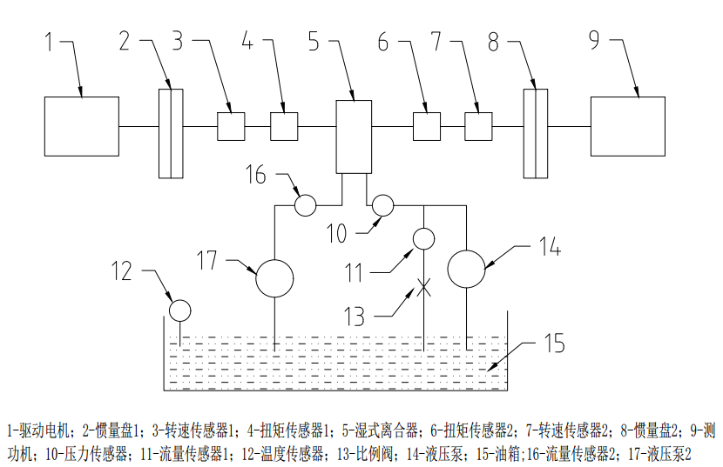
图1 离合器试验台架
  - 性能试验
    - 离合器性能
      - 5.3.1.1 离合器响应时间
      - 按客户要求转动惯量设定两端惯量盘1和惯量盘2；
      - 调节油温到90℃或客户要求温度；
      - 启动液压泵1，调节比例阀至100%开度，使活塞腔处于较低的压力的状态，建议活塞腔压力不大于50kPa；
      - 设置驱动电机到客户指定转速，同时设置测功机到客户指定转速；
      - 调节比例阀至设定开度使油压达到设定压力，同时断开测功机动力；
      - 全程采集两端扭矩、两端转速、油压数据，采集频率不小于100Hz；
      - 从比例阀开始调节到两个惯量盘转速一致的时间差即为离合器响应时间，如图2离合器性能测试曲线所示。
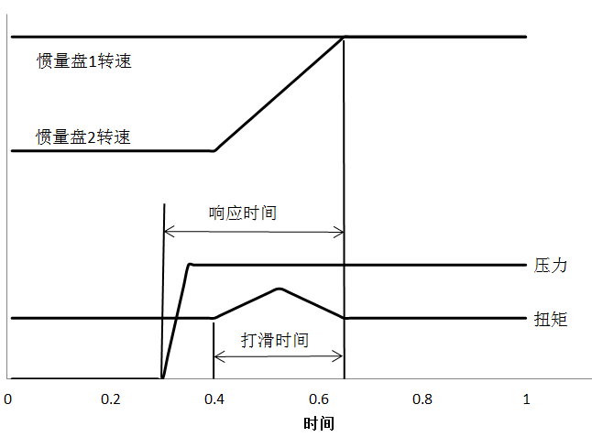
图2 离合器性能测试曲线
5.3.1.2 离合器打滑圈数
测试工况及步骤按5.3.1.1。
在打滑时间（如图2所示）内惯量盘1和惯量盘2相对旋转圈数即为打滑圈数。
      - 5.3.1.3 离合器扭矩容量
      - 调节油温到客户要求温度；
      - 调节比例阀开度，结合离合器，使结合压力达到客户要求压力；
      - 设置驱动电机到客户指定转速；
      - 设置测功机扭矩逐渐加载，直至离合器产生滑摩（转速差≥10r/min），扭矩加载梯度不大于1N.m/s；
      - 全程采集两端扭矩、两端转速、油压数据，采集频率不小于100Hz；
      - 离合器滑摩时刻的扭矩值即为扭矩容量。
      - 5.3.1.4 离合器温升
- 将温度传感器安装与离合器钢片上，至少两个测点，固定离合器输出端；
- 启动液压泵2按客户要求向离合器供给指定流量的油品，直至钢片上温度传感器和油温的温差不大于1℃，并记录钢片温度为T1；
- 启动驱动电机至客户要求转速；
- 启动液压泵1调节比例阀使油压达到客户要求压力；
- 保持离合器连续滑磨直至客户要求时间或指定温度，记录钢片温度T2；
- 离合器温升即为T2-T1。
    - 活塞响应
- 将离合器安装于试验台，并安装活塞压力检测装置；
- 控制活塞腔充压0→客户设定压力，记录活塞压力随时间变化曲线，活塞响应时间按图3所示取值。
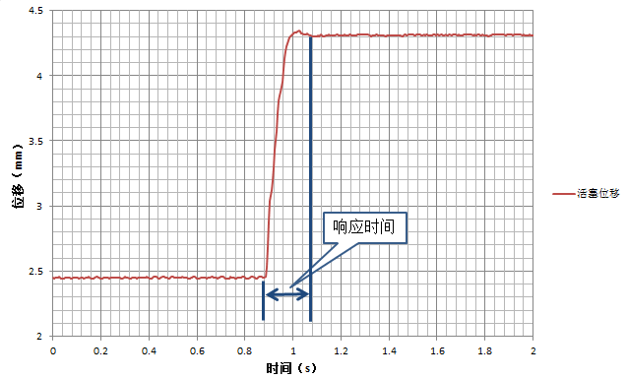
图3 活塞响应时间测试曲线
    - 活塞静态迟滞性
- 将离合器安装于试验台，并安装活塞压力检测装置和活塞位移检测装置；
- 保持润滑油温度为恒定，控制离合器活塞腔压力从0MPa→客户设定压力→0MPa；
- 记录试验过程中活塞压力和活塞位移，按图4所示取值活塞迟滞压力。
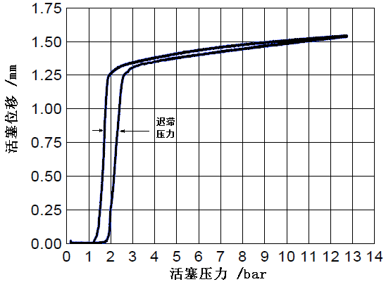
图4 活塞迟滞性曲线
    - 活塞飘移
- 试验前零件必须按照客户要求，通过总成零件泄漏测试；
- 将离合器安装于测试台，在活塞外部安装位移传感器并记录位移值，油温调节至20℃；
- 在离合器平衡腔通入20kPa油压，20s内加速离合器至最大转速，并保持最大转速10s；
- 记录在最大转速下活塞位移值。
    - 活塞变形量
- 安装产品到试验台，并在活塞腔外圆安装位移传感器；
- 给定活塞腔初始压力550kPa，并记录当下活塞位移值；
- 根据客户要求增加测试压力，保持压力稳定5s并记录活塞位移值；
- 恢复压力至初始压力550kPa，并记录活塞位移值。
    - 极限转速性能
- 试验前对离合器外毂直径进行非接触式检测，并记录外径值；
- 驱动离合器在10s内使其转速达到1.5倍最大转速，并记录外径值。
    - 扭矩疲劳
- 将离合器安装于试验台，并固定输出端；
- 对离合器输入端施加频率为3Hz的25N.m至最大工作扭矩的正弦加载曲线（或按客户要求）如图5；
- 完成2500000次循环试验。

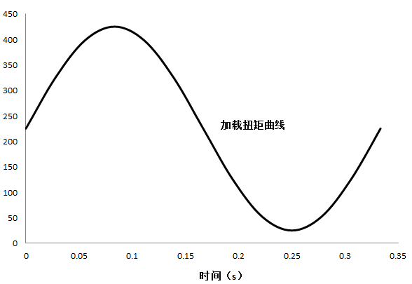

图5 扭矩加载曲线
    - 摩擦性能
- 将离合器安装于试验台，并固定离合器输出端；
- 按客户要求设定油温和流量，调整输入端转动惯量；
- 控制输入端至设定结合转速，稳定3s,切断离合器输入端动力源；
- 按设定结合压力控制离合器结合，直至输入端转速为零；
- 记录离合器结合过程中输入端转速、输出端扭矩、结合压力变化（如图6所示）；
- 保持结合压力，待润滑油温度达到设定值；
- 启动离合器输入端电机，直至离合器输入端转速达到设定值（≤5r/min）；
- 记录离合器结合过程中输入端转速、输出端扭矩、结合压力变化（如图6所示）；
- 计算得到动静摩擦系数曲线，计算公式如下:
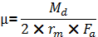 1)
2)
式中：μ—摩擦系数；
$T_{d}$—扭矩值；
$r_{e}$—摩擦片等效半径；
$r_{o}$—摩擦片外径；
$r_{i}$—摩擦片内径；
$F_{a}$—结合压力；
$r_{a}$$F_{a}$—摩擦副对数；
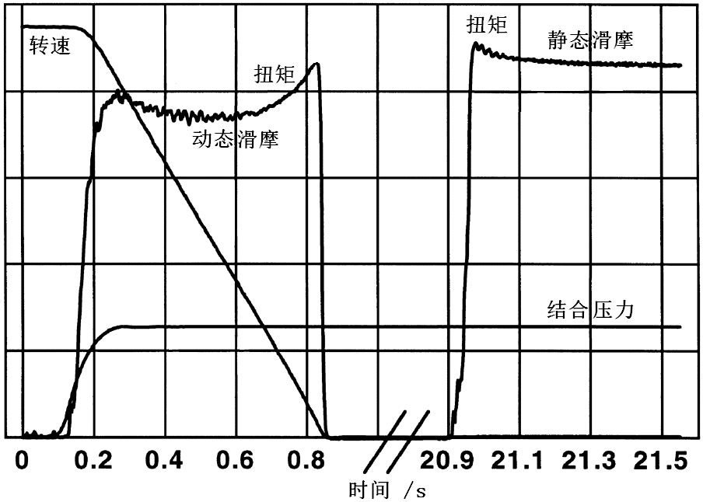
图6 离合器摩擦性能曲线
  - 耐久性
    - 摩擦耐久性
按 SAE 2487-2019 和 SAE 2488-2019规定执行。
    - 液压冲击耐久性
测试按如下步骤进行：
- 台架试验前将离合器活塞腔充入550kPa气压，测试活塞泄漏量不大于10cc/min，则可进行液压冲击耐久试验；
- 将离合器安装于试验台，控制油温至设定温度，对活塞腔施加0MPa→设定油压（保持1s）→0MPa压力循环，并控制充压和卸压时间不超过1.5s，循环时间间隔1s，如图7所示；
- 以此试验循环直到设定时间，建议总试验时间不少于700小时；
- 完成液压冲击耐久循环试验后，再次按步骤a测试离合器活塞腔泄漏量。
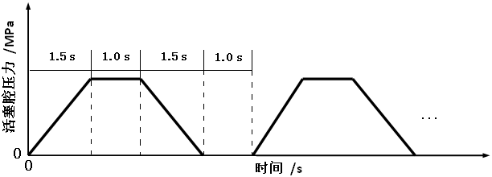
图7 活塞腔压力循环
  - 产品清洁度
按ISO 16232-3和ISO 16232-7规定执行。
- 检验规则
  - 出厂检验

6.1.1 离合器总成必须经出厂检验合格后，并附质量合格的文件或标记方可出厂。出厂前需完成上述所有检测及测试内容（详见表1 检验项）。

6.1.2 离合器总成需完成装配线100%气密性检测，提供油测和气测对标报告（根据客户需求）。
  - 型式试验

6.2.1型式试验项目按表1。

6.2.2有以下情况时，应进行型式试验：
a） 新产品或老产品转厂生产的试制定型鉴定；
b） 正式生产后，如产品结构、材料、工艺有较大改变，可能影响产品性能时；
c） 产品停产半年后，恢复生产时：
d） 正常生产时，定期（一年）或积累一定产量（10万）后，应周期性进行型式试验；
e） 国家质量监督机构提出进行型式试验要求时。

6.2.3型式试验油泵应从出厂检验合格的产品中随机抽取3件。

6.2.4判定规则如下：
a） 所有检测项目全部合格，则判定该批产品为合格；
b） 所有检测项目中有一项不符合要求，则加倍抽样进行检验，仍有项目不合格时，判定该批产品为不合格，否则判定为合格。
表1 检验项
序号 | 检测项目 | 检验类别 |  | 技术要求章节条号 | 试验方法章条号
 |  | 出厂检验 | 型式试验
1 | 离合器性能 | √ | √ | 4.3.1 | 5.3.1
2 | 活塞响应 | - | √ | 4.3.2 | 5.3.2
3 | 活塞静态迟滞性 | - | √ | 4.3.3 | 5.3.3
4 | 活塞飘移 | - | √ | 4.3.4 | 5.3.4
5 | 活塞变形量 | - | √ | 4.3.5 | 5.3.5
6 | 极限转速性能 | - | √ | 4.3.6 | 5.3.6
7 | 扭矩疲劳 | - | √ | 4.3.7 | 5.3.7
8 | 摩擦性能 | - | √ | 4.3.8 | 5.3.8
9 | 摩擦耐久性 | - | √ | 4.4.1 | 5.4.1
10 | 液压冲击耐久性 | - | √ | 4.4.2 | 5.4.2
11 | 清洁度测试 | √ | √ | 4.5 | 5.5
注：“√”为检验项目，“-”为不做检验项目。
- 标识、包装、运输、贮存
  - 标识
每个离合器总成都应该在装配线测试合格后打印可读码（明码）和二维码（暗码），可读码内容需至少包括产品图号和零件生产追溯信息，二维码数据对应装配线中该零件在主要工位的关键装配数据。相关打码位置由双方确定，二维码信息需和客户统一扫描识别设备。
  - 包装
定点配套产品的包装需和客户协商确定。
离合器总成在包装箱内因固定可靠，并具有防雨、防潮和防振措施。建议使用具有密封及防锈功能的可回收包装箱并进行缠绕膜包裹，在外包装箱标识生产追溯信息。
  - 运输
要保证油泵在运输过程中防雨、防潮、不致碰伤保证离合器总成在运输过程中防雨、防潮，不允许碰伤、生锈，清洁度影响不超过离合器总成清洁度要求的10%规定。
  - 贮存
离合器总成及其子零件存储均要求使用客户指定防锈剂，防止不同防锈剂在自动变速器内起化学反应作用。
离合器总成包装前要求进行防锈处理，保证至少2个月内离合器总成及零部件不致锈蚀。

